**Дата:** 29.03.2022 **Урок:** фізична культура **Клас:** 4-А

**Тема.** **Організаційні вправи, загальнорозвивальні вправи. Різновиди ходьби та бігу. Вправи з великим м'ячем: елементи баскетболу (тримання, передачі м'яча, ведення м'яча). Рухлива гра «Танцювальна фігура, замри!»**

**КОНСПЕКТ УРОКУ**

**1. Правила безпеки під час самостійних занять спортом в домашніх умовах.**

[**https://www.youtube.com/watch?v=Gl04yaXfpLo**](https://www.youtube.com/watch?v=Gl04yaXfpLo)

**2.**  **Організаційні вправи. Загально-розвивальні вправи.**

*- Виконай вправи за посиланням*

[**https://www.youtube.com/watch?v=DT4vKonsA7A**](https://www.youtube.com/watch?v=DT4vKonsA7A)

**3. Різновиди ходьби та бігу.**

[**https://www.youtube.com/watch?v=OO-_a_qHkSw**](https://www.youtube.com/watch?v=OO-_a_qHkSw)

**4. Основні правила гри баскетбол.**

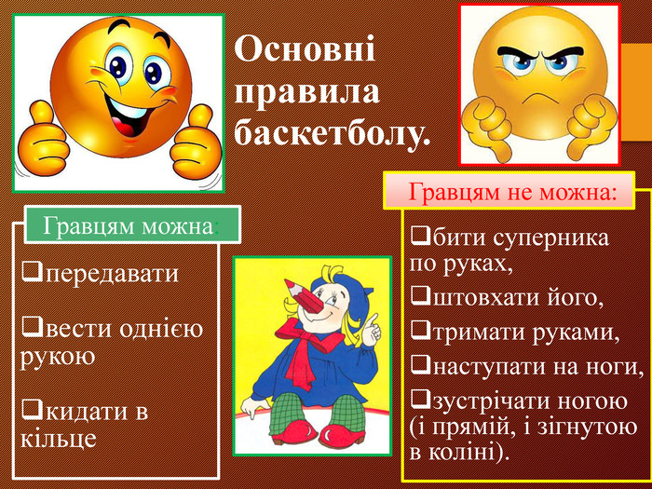

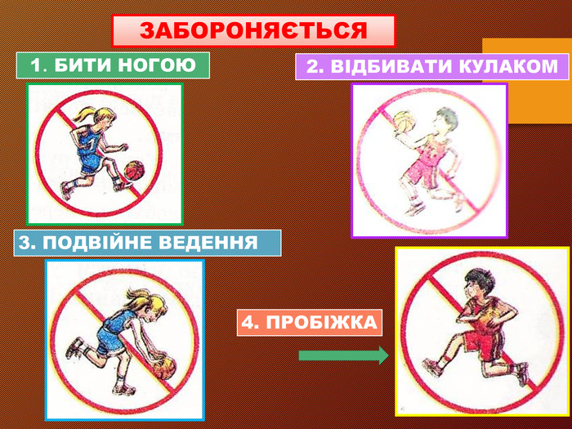

**5. Вправи з великим м'ячем: елементи баскетболу:** *(тримання, передачі*

*м'яча, ведення м'яча).*

   **6. Рухлива гра «Танцювальна фігура, замри!»**

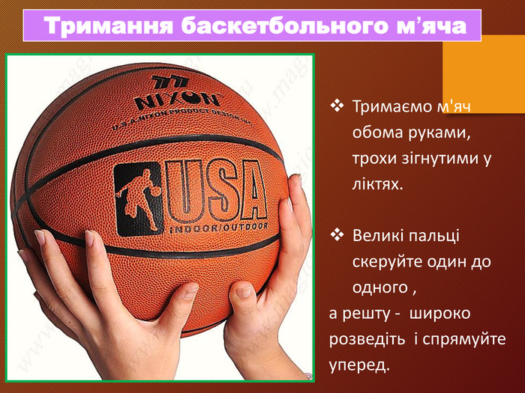

***„Танцювальна фігура, замри!“***

Кількість гравців: будь - яка. Ведучий стоїть спиною до гравців і вимовляє слова:

*„Весело ляскаємо - раз.*

*Здорово стрибаємо - два.*

*Крутимся, крутимся - три.*

*Танцювальна фігура замри“.*

Гравці в цей час плескають у долоні, стрибають, кружляють, а потім завмирають на місці в танцювальній позі. Ведучий повертається і вибирає на своє місце того, чия танцювальна фігура йому сподобалася.

***Другий варіант:*** замість слів ведучого звучить музика - діти танцюють. Музика переривається, ведучий обирає нового ведучого.